**Reflectiedocument planningpoker**

**Team:** MedicijnApp  
**Datum:** 18 november 1995  
**Sprint:** 2

**Beschrijf welke user stories in deze sessie zijn gepokerd**

**1:**

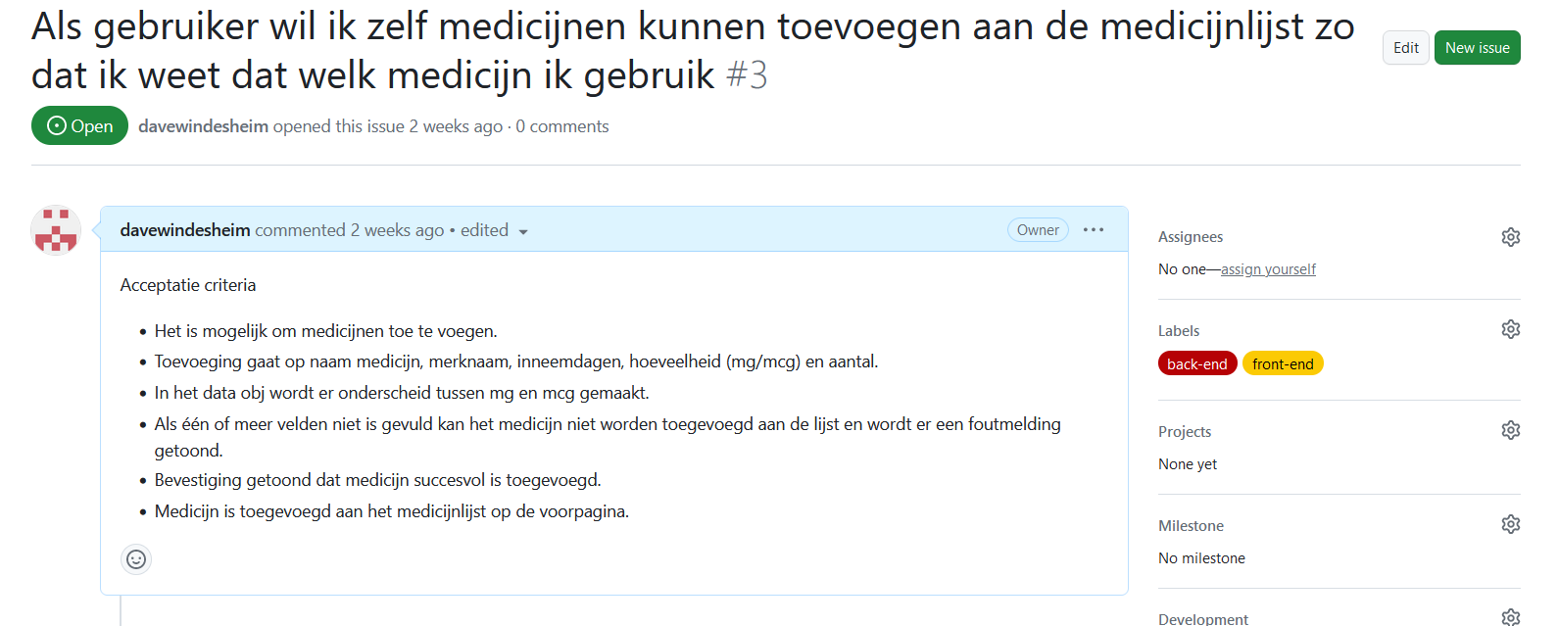

Deze user story was van voldoende kwaliteit, er zaten geen grote verschillen in inschattingen 2 t/m 3, deze user story is verder niet aangepast en heb de beste input van Jerry gehad (vraag over mg/mcg opslaan).

**2:**

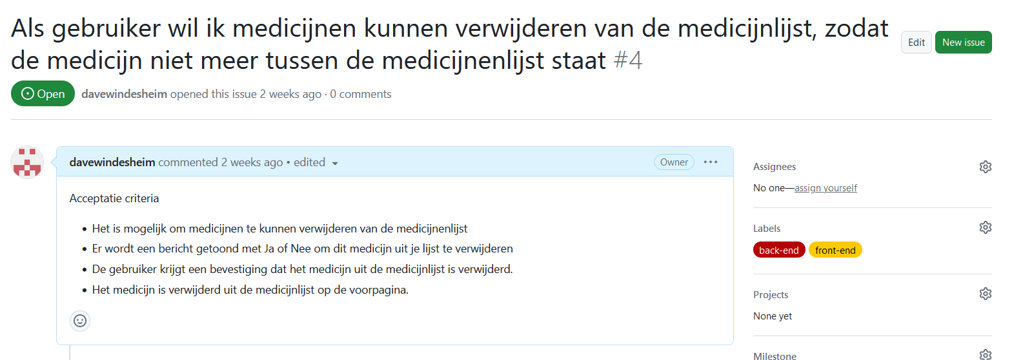

Deze user story is van voldoende kwaliteit, geen grote verschillen 2 t/m 3, deze user story is verder niet aangepast en heb de beste input van Zakaria gehad (dit ging over lokale opslag).

**3:**

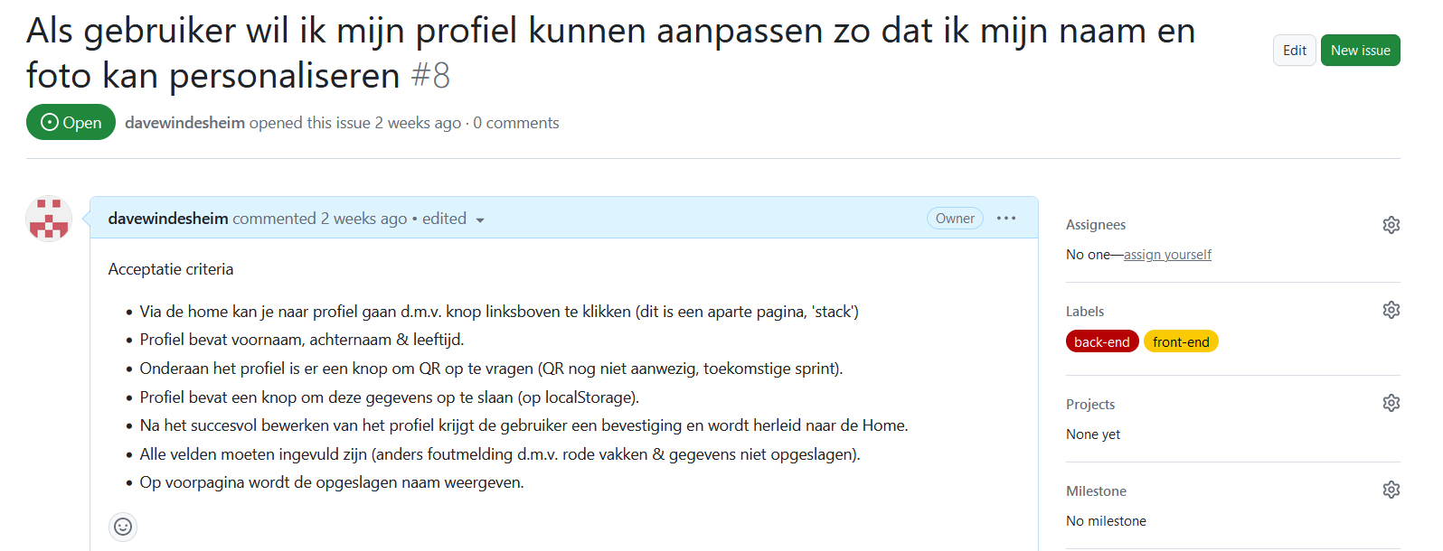

Deze user story is van voldoende kwaliteit, er verschillen zaten tussen 2 t/m 5, omdat er wat verduidelijkt moest worden – na korte uitleg en kleine aanpassing in acceptatie criteria was dit goed.

**Wat was je/jullie belangrijkste leerpunt over jullie user stories tijdens deze sessie?**Dat wij soms de acceptatie criteria iets te snel invullen, niet dat wij per sé dingen vergeten maar eerder niet helemaal goed omschreven hebben.

**Beschrijf de belangrijkste uitkomsten / leerpunten / bevindingen van deze planningpoker sessie**Acceptatie criteria

**Wat vond je van de user stories van andere teams in je tribe?**Over het algemeen wel oké, één team die schrijft het goed uit, een ander heeft wat meer problemen met het goed omschrijven van user stories en dat merk je dan ook wel bij de vragen van de andere tribeleden.  
Sterke punten en minpunten delen we eigenlijk meteen met elkaar.